

TRƯỜNG ĐẠI HỌC TÀI NGUYÊN VÀ MÔI TRƯỜNG

THÀNH PHỐ HỒ CHI MINH
KHOA CÔNG NGHỆ THÔNG TIN



BÀI TẬP THỰC HÀNH CSDL NÂNG CAO
Lớp: 12_ĐH_CNTT4
Họ tên sinh viên:
Hà Minh Tiến (1250080194)

Giảng viên hướng dẫn: ThS. Phạm Trọng Huynh
Tp. Hồ Chí Minh, tháng 3 năm 2026

LAB 1:
SOURCE CODE:
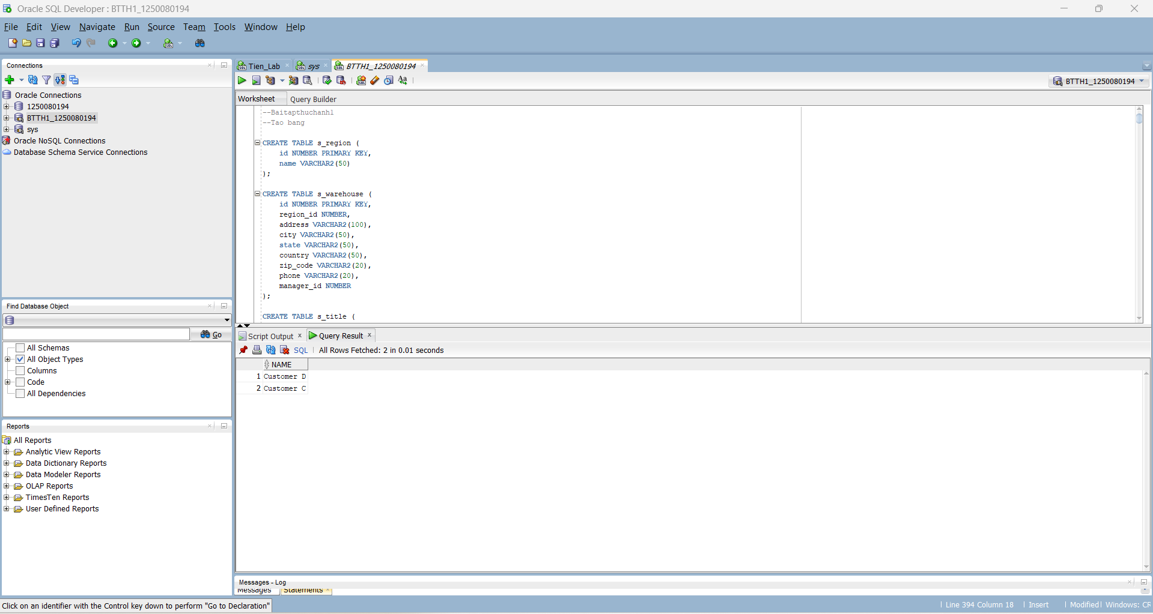
--Baitapthuchanh1
--Tao bang

CREATE TABLE s_region (
id NUMBER PRIMARY KEY,
name VARCHAR2(50)
);

CREATE TABLE s_warehouse (
id NUMBER PRIMARY KEY,
region_id NUMBER,
address VARCHAR2(100),
city VARCHAR2(50),
state VARCHAR2(50),
country VARCHAR2(50),
zip_code VARCHAR2(20),
phone VARCHAR2(20),
manager_id NUMBER
);

CREATE TABLE s_title (
title VARCHAR2(25) PRIMARY KEY
);

CREATE TABLE s_dept (
id NUMBER PRIMARY KEY,
name VARCHAR2(25),
region_id NUMBER
);

CREATE TABLE s_emp (
id NUMBER PRIMARY KEY,
last_name VARCHAR2(25),
first_name VARCHAR2(25),
userid VARCHAR2(10),
start_date DATE,
manager_id NUMBER,
title VARCHAR2(25),
dept_id NUMBER,
salary NUMBER,
commission_pct NUMBER
);

CREATE TABLE s_customer (
id NUMBER PRIMARY KEY,
name VARCHAR2(50),
phone VARCHAR2(20),
address VARCHAR2(100),
city VARCHAR2(50),
state VARCHAR2(50),
country VARCHAR2(50),
zip_code VARCHAR2(20),
credit_rating NUMBER,
sales_rep_id NUMBER,
region_id NUMBER
);

CREATE TABLE s_image (
id NUMBER PRIMARY KEY,
format VARCHAR2(20),
use_filename VARCHAR2(3),
filename VARCHAR2(100),
image BLOB
);

CREATE TABLE s_longtext (
id NUMBER PRIMARY KEY,
use_filename VARCHAR2(3),
filename VARCHAR2(100),
text CLOB
);

CREATE TABLE s_product (
id NUMBER PRIMARY KEY,
name VARCHAR2(100),
short_desc VARCHAR2(255),
longtext_id NUMBER,
image_id NUMBER,
suggested_whlsl_price NUMBER,
whlsl_units NUMBER
);

CREATE TABLE s_ord (
id NUMBER PRIMARY KEY,
customer_id NUMBER,
date_ordered DATE,
date_shipped DATE,
sales_rep_id NUMBER,
total NUMBER,
payment_type VARCHAR2(20),
order_filled VARCHAR2(3)
);

CREATE TABLE s_item (
ord_id NUMBER,
item_id NUMBER,
product_id NUMBER,
price NUMBER,
quantity NUMBER,
quantity_shipped NUMBER,
PRIMARY KEY (ord_id, item_id)
);

CREATE TABLE s_inventory (
product_id NUMBER,
warehouse_id NUMBER,
amount_in_stock NUMBER,
reorder_point NUMBER,
max_in_stock NUMBER,
out_of_stock_explanation VARCHAR2(255),
restock_date DATE,
PRIMARY KEY (product_id, warehouse_id)
);
--insert dulieu
/* =========================
INSERT DATA
========================= */

/* REGION */
INSERT INTO s_region VALUES (1, 'Asia');
INSERT INTO s_region VALUES (2, 'Europe');

/* TITLE */
INSERT INTO s_title VALUES ('Manager');
INSERT INTO s_title VALUES ('Staff');

/* DEPT */
INSERT INTO s_dept VALUES (10, 'HR', 1);
INSERT INTO s_dept VALUES (31, 'IT', 1);
INSERT INTO s_dept VALUES (42, 'Sales', 2);
INSERT INTO s_dept VALUES (50, 'Marketing', 2);

/* EMP */
INSERT INTO s_emp VALUES (1, 'Nguyen', 'Lan', 'lan01', TO_DATE('10/05/1990','DD/MM/YYYY'), NULL, 'Manager', 10, 3000, NULL);
INSERT INTO s_emp VALUES (2, 'Tran', 'Son', 'son01', TO_DATE('15/06/1991','DD/MM/YYYY'), 1, 'Staff', 10, 1500, NULL);
INSERT INTO s_emp VALUES (3, 'Le', 'Nam', 'nam01', TO_DATE('20/07/1992','DD/MM/YYYY'), 1, 'Staff', 31, 1200, NULL);
INSERT INTO s_emp VALUES (4, 'Pham', 'Linh', 'linh01', TO_DATE('01/01/1991','DD/MM/YYYY'), 1, 'Staff', 42, 2000, NULL);
INSERT INTO s_emp VALUES (5, 'Hoang', 'Sang', 'sang01', TO_DATE('12/12/1990','DD/MM/YYYY'), 2, 'Staff', 50, 1800, NULL);

/* CUSTOMER */
INSERT INTO s_customer VALUES (1, 'Customer A', '111', 'Addr1', 'HCM', 'NA', 'VN', '70000', 1, 2, 1);
INSERT INTO s_customer VALUES (2, 'Customer B', '222', 'Addr2', 'HN', 'NA', 'VN', '10000', 2, 3, 2);
INSERT INTO s_customer VALUES (3, 'Customer C', '333', 'Addr3', 'DN', 'NA', 'VN', '50000', 3, 4, 1);
/* KH chưa đặt hàng */
INSERT INTO s_customer VALUES (4, 'Customer D', '444', 'Addr4', 'CT', 'NA', 'VN', '90000', 1, 5, 2);

/* IMAGE */
INSERT INTO s_image VALUES (1, 'jpg', 'Y', 'img1.jpg', NULL);

/* LONGTEXT */
INSERT INTO s_longtext VALUES (1, 'Y', 'text1.txt', 'Detail product');

/* PRODUCT */
INSERT INTO s_product VALUES (1, 'Pro Bike', 'This is bicycle', 1, 1, 1000, 10);
INSERT INTO s_product VALUES (2, 'Pro Ski', 'Ski equipment', 1, 1, 2000, 5);
INSERT INTO s_product VALUES (3, 'Normal Product', 'Other item', 1, 1, 500, 20);

/* WAREHOUSE */
INSERT INTO s_warehouse VALUES (1, 1, 'AddrW1', 'HCM', 'NA', 'VN', '70000', '999', 1);

/* ORD */
INSERT INTO s_ord VALUES (101, 1, SYSDATE, SYSDATE, 2, 150000, 'CASH', 'Y');
INSERT INTO s_ord VALUES (102, 2, SYSDATE, SYSDATE, 3, 50000, 'CARD', 'Y');
INSERT INTO s_ord VALUES (103, 1, SYSDATE, SYSDATE, 2, 200000, 'CASH', 'Y');

/* ITEM */
INSERT INTO s_item VALUES (101, 1, 1, 1000, 50, 50);
INSERT INTO s_item VALUES (101, 2, 2, 2000, 20, 20);
INSERT INTO s_item VALUES (102, 1, 3, 500, 10, 10);
INSERT INTO s_item VALUES (103, 1, 2, 2000, 30, 30);

/* INVENTORY */
INSERT INTO s_inventory VALUES (1, 1, 100, 10, 200, NULL, SYSDATE);
INSERT INTO s_inventory VALUES (2, 1, 50, 5, 100, NULL, SYSDATE);

COMMIT;
--bai2
--cau1
SELECT name AS "Ten khach hang",
id AS "Ma khach hang"
FROM s_customer
ORDER BY id DESC;

--cau2
SELECT first_name || ' ' || last_name AS "Employees",
dept_id
FROM s_emp
WHERE dept_id IN (10, 50)
ORDER BY first_name;

--cau3
SELECT last_name, first_name
FROM s_emp
WHERE first_name LIKE '%S%'
OR last_name LIKE '%S%';

--cau4
SELECT userid, start_date
FROM s_emp
WHERE start_date BETWEEN TO_DATE('14/05/1990','DD/MM/YYYY')
AND TO_DATE('26/05/1991','DD/MM/YYYY');

--cau5
SELECT last_name, salary
FROM s_emp
WHERE salary BETWEEN 1000 AND 2000;

--cau6
SELECT last_name || ' ' || first_name AS "Employee Name",
salary AS "Monthly Salary"
FROM s_emp
WHERE dept_id IN (31, 42, 50)
AND salary > 1350;

--cau7
SELECT last_name, start_date
FROM s_emp
WHERE TO_CHAR(start_date,'YYYY') = '1991';

--cau8
SELECT last_name, first_name
FROM s_emp
WHERE id NOT IN (
SELECT manager_id
FROM s_emp
WHERE manager_id IS NOT NULL
);

--cau9
SELECT name
FROM s_product
WHERE name LIKE 'Pro%'
ORDER BY name;

--cau10
SELECT name, short_desc
FROM s_product
WHERE LOWER(short_desc) LIKE '%bicycle%';

--cau11
SELECT short_desc
FROM s_product;

--cau12
SELECT last_name || ' ' || first_name || ' (' || title || ')' AS "Nhan vien"
FROM s_emp;

--bai3--
--cau1
SELECT id, last_name,
ROUND(salary * 1.15, 2) AS "Luong moi"
FROM s_emp;

--cau2
SELECT last_name, start_date,
TO_CHAR(
NEXT_DAY(ADD_MONTHS(start_date,6),'MONDAY'),
'Ddspth "of" Month YYYY'
) AS "Ngay tang luong"
FROM s_emp;

--cau3
SELECT name
FROM s_product
WHERE LOWER(name) LIKE '%ski%';

--cau4
SELECT last_name,
ROUND(MONTHS_BETWEEN(SYSDATE,start_date)) AS "Tham nien"
FROM s_emp
ORDER BY MONTHS_BETWEEN(SYSDATE,start_date);

--cau5
SELECT COUNT(DISTINCT manager_id) AS "So quan ly"
FROM s_emp
WHERE manager_id IS NOT NULL;

--cau6
SELECT MAX(total) AS "Highest",
MIN(total) AS "Lowest"
FROM s_ord;

--bai4
--cau1
SELECT p.name, p.id,
i.quantity AS "ORDERED"
FROM s_product p, s_item i
WHERE p.id = i.product_id
AND i.ord_id = 101;

--cau2
SELECT c.id AS "Ma khach hang",
o.id AS "Ma don hang"
FROM s_customer c, s_ord o
WHERE c.id = o.customer_id(+)
ORDER BY c.id;

--cau3
SELECT o.customer_id,
i.product_id,
i.quantity
FROM s_ord o, s_item i
WHERE o.id = i.ord_id
AND o.total > 100000;

--bai5
--cau1
SELECT manager_id,
COUNT(id) AS "So nhan vien"
FROM s_emp
WHERE manager_id IS NOT NULL
GROUP BY manager_id;

--cau2
SELECT manager_id,
COUNT(id)
FROM s_emp
WHERE manager_id IS NOT NULL
GROUP BY manager_id
HAVING COUNT(id) >= 20;

--cau3
SELECT r.id, r.name,
COUNT(d.id)
FROM s_region r, s_dept d
WHERE r.id = d.region_id
GROUP BY r.id, r.name;

--cau4
SELECT c.name,
COUNT(o.id)
FROM s_customer c, s_ord o
WHERE c.id = o.customer_id
GROUP BY c.id, c.name;

--cau5
SELECT c.name,
COUNT(o.id)
FROM s_customer c, s_ord o
WHERE c.id = o.customer_id
GROUP BY c.id, c.name
HAVING COUNT(o.id) = (
SELECT MAX(COUNT(id))
FROM s_ord
GROUP BY customer_id
);

--cau6
SELECT c.name,
SUM(o.total)
FROM s_customer c, s_ord o
WHERE c.id = o.customer_id
GROUP BY c.id, c.name
HAVING SUM(o.total) = (
SELECT MAX(SUM(total))
FROM s_ord
GROUP BY customer_id
);

--bai6
--cau1
SELECT last_name, first_name, start_date
FROM s_emp
WHERE dept_id IN (
SELECT dept_id
FROM s_emp
WHERE first_name = 'Lan'
)
AND first_name <> 'Lan';

--cau2
SELECT id, last_name, first_name, userid
FROM s_emp
WHERE salary > (
SELECT AVG(salary)
FROM s_emp
);

--cau3
SELECT id, last_name, first_name
FROM s_emp
WHERE salary > (
SELECT AVG(salary)
FROM s_emp
)
AND (
UPPER(first_name) LIKE '%L%'
OR UPPER(last_name) LIKE '%L%'
);

--cau4
SELECT name
FROM s_customer
WHERE id NOT IN (
SELECT customer_id
FROM s_ord
WHERE customer_id IS NOT NULL
);
BÀI 2: Thi hành câu lệnh truy vấn dữ liệu
1. Tạo câu truy vấn thể hiện tên, mã khách hàng. Tên các cột là Tên khách hàng, Mã khách hàng. Sắp xếp kết quả theo thứ tự giảm dần của mã khách hàng.
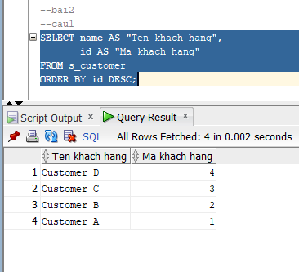
SELECT name AS "Ten khach hang",
id AS "Ma khach hang"
FROM s_customer
ORDER BY id DESC;

- Hiển thị họ, tên và mã phòng của nhân viên trong phòng 10, 50 và sắp theo thứ tự của tên. Nối 2 cột họ tên và đặt tên cột mới là Employees.
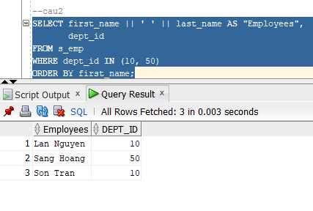
SELECT first_name || ' ' || last_name AS "Employees",
dept_id
FROM s_emp
WHERE dept_id IN (10, 50)
ORDER BY first_name;

3. Hiển thị tất cả những nhân viên có tên chứa chữ “S”.
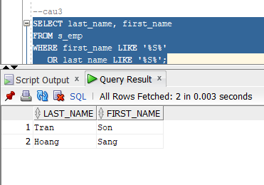
SELECT last_name, first_name
FROM s_emp
WHERE first_name LIKE '%S%'
OR last_name LIKE '%S%';

4. Hiển thị tên truy nhập và ngày bắt đầu làm việc của nhân viên trong khoảng thời gian từ 14/5/1990 đến 26/5/1991.
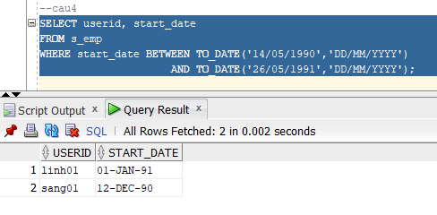
SELECT userid, start_date
FROM s_emp
WHERE start_date BETWEEN TO_DATE('14/05/1990','DD/MM/YYYY')
AND TO_DATE('26/05/1991','DD/MM/YYYY');

- Viết câu truy vấn hiển thị tên và mức lương của tất cả các nhân viên nhận lương từ 1000 đến 2000/tháng.
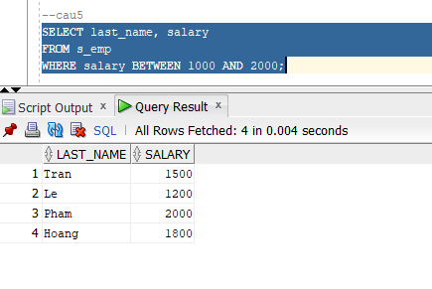
SELECT last_name, salary
FROM s_emp
WHERE salary BETWEEN 1000 AND 2000;

- Lập danh sách tên và mức lương của những nhân viên ở phòng 31, 42, 50 nhận mức lương trên 1350. Đặt tên cho cột tên là Emloyee Name và đặt tên cho cột lương là Monthly Salary.
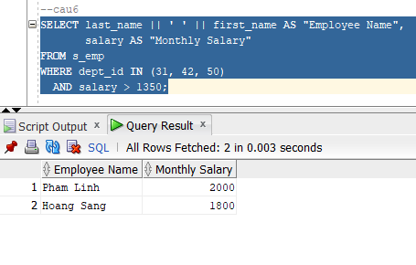
SELECT last_name || ' ' || first_name AS "Employee Name",
salary AS "Monthly Salary"
FROM s_emp
WHERE dept_id IN (31, 42, 50)
AND salary > 1350;
7. Hiển thị tên và ngày bắt đầu làm việc của mỗi nhân viên được thuê trong năm 1991.
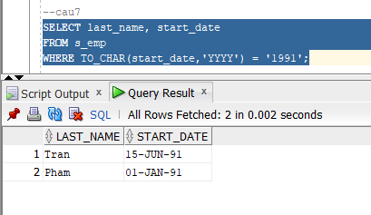
SELECT last_name, start_date
FROM s_emp
WHERE TO_CHAR(start_date,'YYYY') = '1991';
8. Hiển thị họ tên của tất cả các nhân viên không phải là người quản lý.
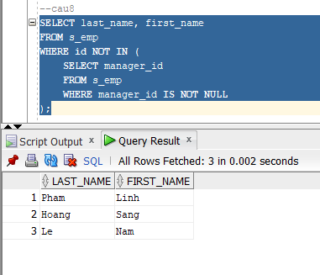
SELECT last_name, first_name
FROM s_emp
WHERE id NOT IN (
SELECT manager_id
FROM s_emp
WHERE manager_id IS NOT NULL
);
9. Hiện thị theo thứ tự abc tất cả những sản phẩm có tên bắt đầu với từ Pro.
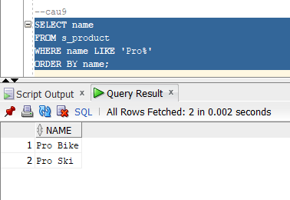
SELECT name
FROM s_product
WHERE name LIKE 'Pro%'
ORDER BY name;
10. Hiển thị tên sản phẩm và mô tả ngắn gọn (SHORT_DESC) của sản phẩm với những sản phẩm có mô tả ngắn gọn chứa từ “bicycle”
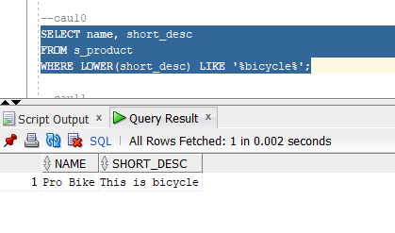
SELECT name, short_desc
FROM s_product
WHERE LOWER(short_desc) LIKE '%bicycle%';

- Hiển thị tất cả những SHORT_DESC.
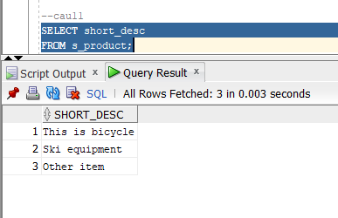
SELECT short_desc
FROM s_product;

12. Hiển thị tên nhân viên và chức vụ trong ngoặc đơn “( )” của tất cả các nhân viên. Ví dụ: Nguyễn Văn Tâm (Giám đốc).
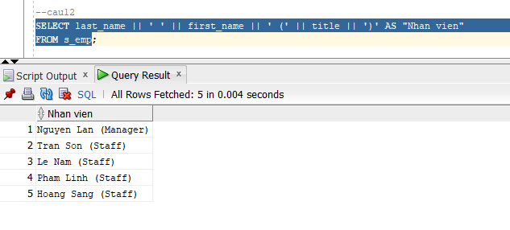
SELECT last_name || ' ' || first_name || ' (' || title || ')' AS "Nhan vien"
FROM s_emp;

BÀI 3:
- Hiển thị mã nhân viên, tên và mức lương được tăng thêm 15%.
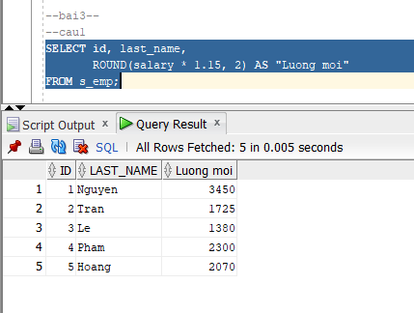
SELECT id, last_name,
ROUND(salary * 1.15, 2) AS "Luong moi"
FROM s_emp;

2. Hiển thị tên của mỗi nhân viên, ngày tuyển dụng và ngày xem xét tăng lương. Ngày xét tăng lương theo qui định là vào ngày thứ hai sau 6 tháng làm việc. Định dạng ngày xem xét theo kiểu “Eighth of May 1992”.
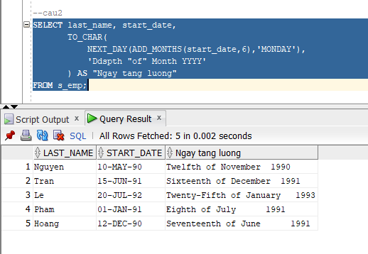
SELECT last_name, start_date,
TO_CHAR(
NEXT_DAY(ADD_MONTHS(start_date,6),'MONDAY'),
'Ddspth "of" Month YYYY'
) AS "Ngay tang luong"
FROM s_emp;

3.Hiển thị tên sản phẩm của tất cả các sản phẩm có chữ “ski”.
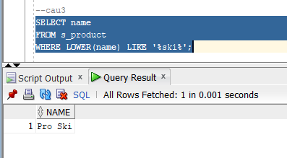
SELECT name
FROM s_product
WHERE LOWER(name) LIKE '%ski%';

4. Với mỗi nhân viên, hãy tính số tháng thâm niên của nhân viên. Sắp xếp kết quả tăng dần theo tháng thâm niên và số tháng được làm tròn.
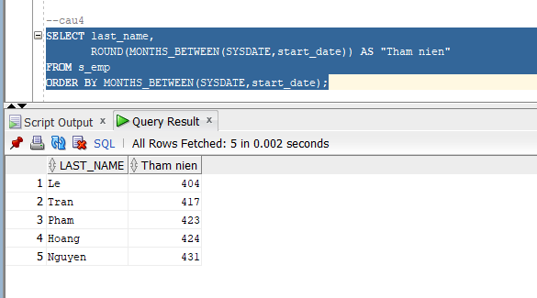
SELECT last_name,
ROUND(MONTHS_BETWEEN(SYSDATE,start_date)) AS "Tham nien"
FROM s_emp
ORDER BY MONTHS_BETWEEN(SYSDATE,start_date);
5. Cho biết có bao nhiêu người quản lý.
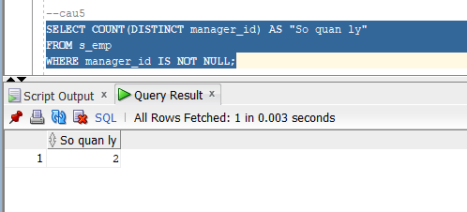
SELECT COUNT(DISTINCT manager_id) AS "So quan ly"
FROM s_emp
WHERE manager_id IS NOT NULL;

6. Hiển thị mức cao nhất và mức thấp nhất của đơn hàng trong bảng S_ORD. Đặt tên các cột tương ứng là Hightest và Lowest.
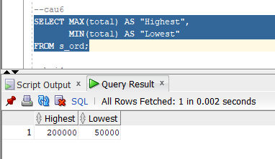
SELECT MAX(total) AS "Highest",
MIN(total) AS "Lowest"
FROM s_ord;
BÀI 4:
1. Hiển thị tên sản phẩm, mã sản phẩm và số lượng từng sản phẩm trong đơn đặt hàng có mã số 101. Cột số lượng được đặt tên là ORDERED.
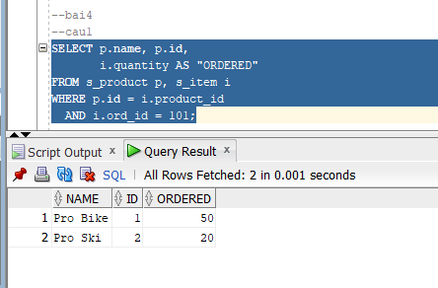
SELECT p.name, p.id,
i.quantity AS "ORDERED"
FROM s_product p, s_item i
WHERE p.id = i.product_id
AND i.ord_id = 101;

2. Hiển thị mã khách hàng và mã đơn đặt hàng của tất cả khách hàng, kể cả những khách hàng chưa đặt hàng. Sắp xếp danh sách theo mã khách hàng.
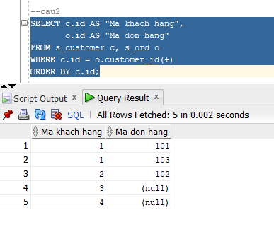
SELECT c.id AS "Ma khach hang",
o.id AS "Ma don hang"
FROM s_customer c, s_ord o
WHERE c.id = o.customer_id(+)
ORDER BY c.id;

3. Hiển thị mã khách hàng, mã sản phẩm và số lượng đặt hàng của các đơn đặt hàng có trị giá trên 100.000.

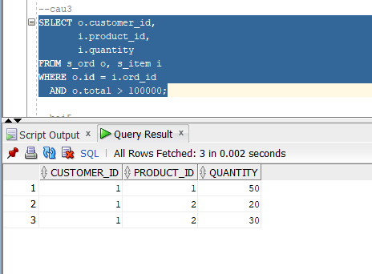
SELECT o.customer_id,
i.product_id,
i.quantity
FROM s_ord o, s_item i
WHERE o.id = i.ord_id
AND o.total > 100000;

BÀI 5:
1. Với từng người quản lý, cho biết mã người quản lý và số nhân viên mà họ quản lý.
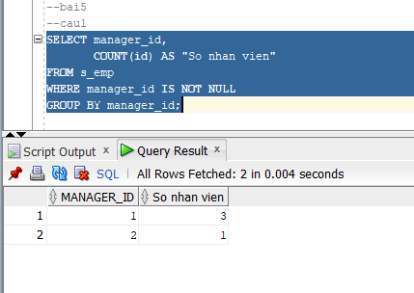
SELECT manager_id,
COUNT(id) AS "So nhan vien"
FROM s_emp
WHERE manager_id IS NOT NULL
GROUP BY manager_id;
2. Hiển thị những người quản lý 20 nhân viên trở lên.
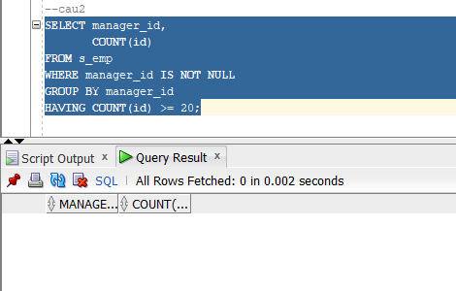
SELECT manager_id,
COUNT(id)
FROM s_emp
WHERE manager_id IS NOT NULL
GROUP BY manager_id
HAVING COUNT(id) >= 20;

3. Cho biết mã vùng, tên vùng và số phòng ban trực thuộc trong mỗi vùng.
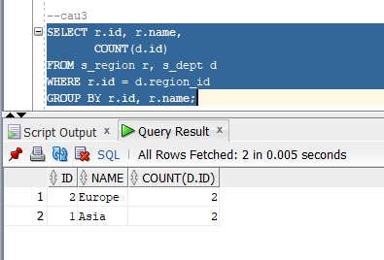
SELECT r.id, r.name,
COUNT(d.id)
FROM s_region r, s_dept d
WHERE r.id = d.region_id
GROUP BY r.id, r.name;
4. Hiển thị tên khách hàng và số lượng đơn đặt hàng của mỗi khách hàng.
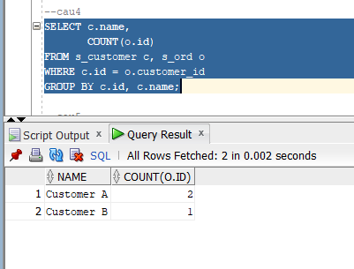
SELECT c.name,
COUNT(o.id)
FROM s_customer c, s_ord o
WHERE c.id = o.customer_id
GROUP BY c.id, c.name;
5. Cho biết khách hàng có số đơn đặt hàng nhiều nhất.
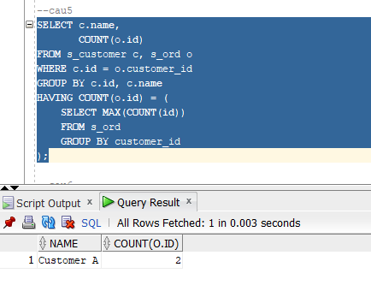
SELECT c.name,
COUNT(o.id)
FROM s_customer c, s_ord o
WHERE c.id = o.customer_id
GROUP BY c.id, c.name
HAVING COUNT(o.id) = (
SELECT MAX(COUNT(id))
FROM s_ord
GROUP BY customer_id
);

6. Cho biết khách hàng có tổng tiền mua hàng lớn nhất.

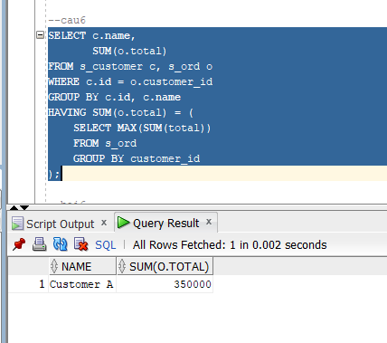
SELECT c.name,
SUM(o.total)
FROM s_customer c, s_ord o
WHERE c.id = o.customer_id
GROUP BY c.id, c.name
HAVING SUM(o.total) = (
SELECT MAX(SUM(total))
FROM s_ord
GROUP BY customer_id
);

BÀI 6:
- Hiển thị họ, tên và ngày tuyển dụng của tất cả các nhân viên cùng phòng với Lan
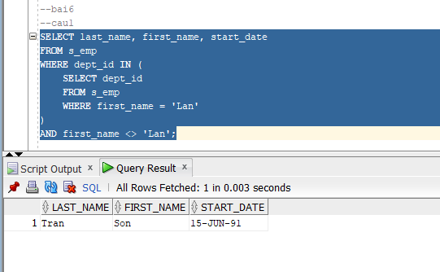
SELECT last_name, first_name, start_date
FROM s_emp
WHERE dept_id IN (
SELECT dept_id
FROM s_emp
WHERE first_name = 'Lan'
)
AND first_name <> 'Lan';
2. Hiển thị mã nhân viên, họ, tên và mã truy cập của tất cả các nhân viên có mức lương trên mức lương trung bình.
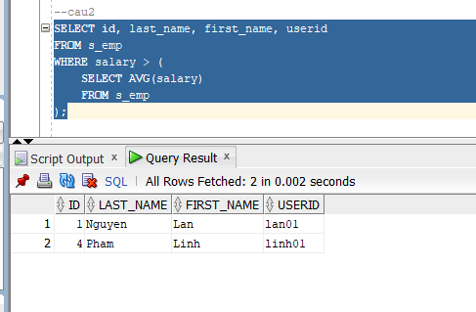
SELECT id, last_name, first_name, userid
FROM s_emp
WHERE salary > (
SELECT AVG(salary)
FROM s_emp
);

3. Hiển thị mã nhân viên, họ và tên của tất cả các nhân viên có mức lương trên mức trung bình và có tên chứa ký tự “L”.
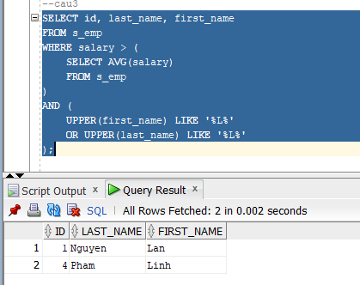
SELECT id, last_name, first_name
FROM s_emp
WHERE salary > (
SELECT AVG(salary)
FROM s_emp
)
AND (
UPPER(first_name) LIKE '%L%'
OR UPPER(last_name) LIKE '%L%'
);

4. Hiển thị những khách hàng chưa bao giờ đặt hàng.
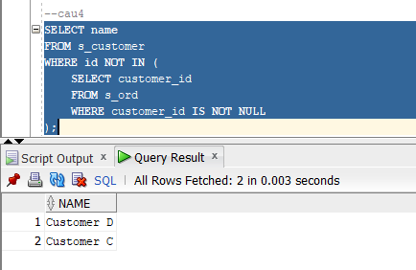
SELECT name
FROM s_customer
WHERE id NOT IN (
SELECT customer_id
FROM s_ord
WHERE customer_id IS NOT NULL
);

